Sommaire :

I ) Présentation de la centrale. Page 2
II ) Schéma fonctionnel de la nouvelle centrale. Page 2
III ) Exploration des champs technologiques. Page 3
IV ) Choix des composants constituant la centrale. Page 7
V ) Schéma fonctionnel de degré 2 de la centrale. Page 8
VI ) Présentation succincte des normes Zigbee et 802.15.4. Page 9
VII ) Présentation des modules XBee. Page 12
VIII ) Evaluation et mise en oeuvre des modules XBee . Page 15
IX ) Procédures de création du réseau radio fréquence. Page 20
X ) Programmation de la centrale. Page 20
XI ) Conclusion. Page 21

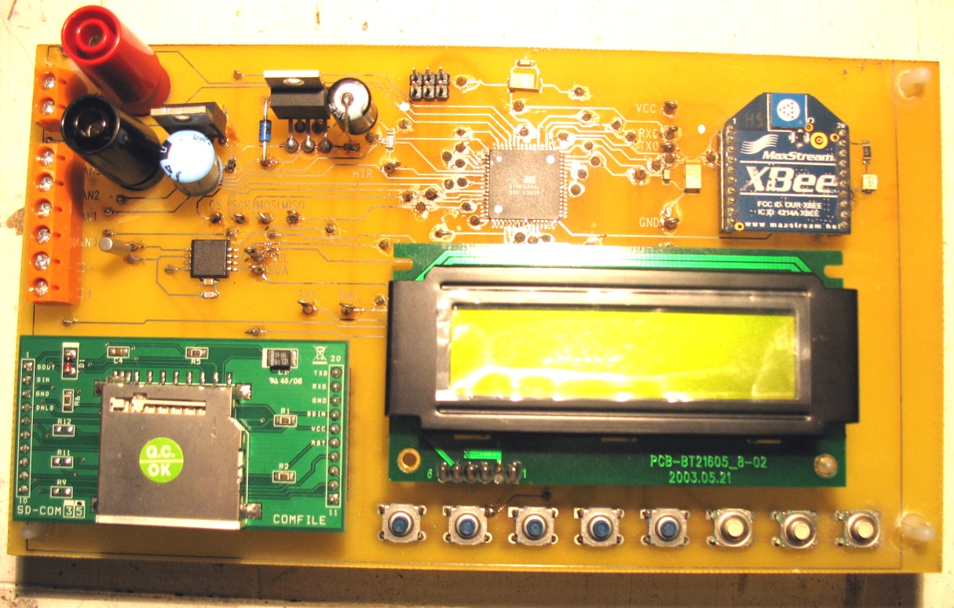

I ) Présentation de la centrale

La centrale de mesure est un système autonome alimenté sur batterie ou sur secteur EDF, qui permet de récupérer et d’archiver, avec la date et l’heure, les mesures de chaque capteur et de les enregistrer sur un support temporaire.
A la fin de la campagne de mesures, les données seront transmises vers un PC pour le traitement des données.

II ) Schéma fonctionnel de la nouvelle centrale

RF_data
vers FP1
Interface radiofréquence
FS22
Traitement micro programmé.
FS21
Stockage des données
FS23
Gestion de l’horloge temps réel, déclenchement des mesures.
FS24
* Interface
USB/
IRDA/
GSM
FS25
vers FP3
Si carte SD
* Si la récupération des données se fait par carte SD, il n’y a pas besoin d’interface entre la centrale et le PC.
Interface Homme /
Machine
FS26

III ) Exploration des champs technologiques

Pour moderniser le système, l’exploration des champs technologiques se fera en priorité sur la communication par radiofréquence entre les pieds de mesure et la centrale, puis sur le stockage des données et l’interface « centrale-PC ».
Pour compléter le système, une recherche sera faite pour la gestion de l’horloge temps réel et de l’interface homme/machine.

1) Communication « pied-centrale » :

Comparatif des Modules radiofréquences :

Marque | Avantages | Inconvénients | Détails divers | Prix | Distributeur
Parallax | Fp = 433 MHz  Interface UART | Prix  Transmission unidirectionnelle | VCC = 5V  Consommation 5mA  Portée 100m | 85.23€ | Parallax
Aurel | Fp = 433 MHz  Interface UART  Disponible au lycée | Prix | VCC = 5V  Portée 150m | 82€ | Gotronic
RF Solution | Fp = 868Mhz  Interface UART  Portée | Prix  Alimentation 9-12V | Portée 800m | 150.63 € | RF Solution
Maxstream | Fp = 2.4GHz  Interface UART  Portée  Typologie réseaux ZigBee ou 802.15.4  Prix  Intégration | Consommation  Complexité du protocole | Portée 700m  VCC = 3.3V | 22 € | Lextronic

2) Stockage et transmission des données vers le PC.
A) Stockage des données.

Le stockage des données ne pouvant se faire sur le microcontrôleur de la centrale (espace mémoire insuffisant), il faut une mémoire externe qui puisse stocker plusieurs MO.
Estimation de l’espace mémoire nécessaire à une mesure de six mois :

6 mois × 31 jours × 24 heures × 4 (15min) × 16 capteurs × (5 Octets de données (3Tc°+ V_{in}+ N° de pied) + 5 Octets pour la date de la mesure (minutes, heures, jours, mois, année (2 Octets))).

Soit 2 856 960 Octets

Comparatif des types de mémoire :

Type de mémoire | Avantages | Inconvénients | Utilisation principale
RAM | Accès en mémoire rapide | Perte des données lors de la mise hors tension | Mémoire de travail, calcul
EEPROM | Garde les données à la mise hors tension  Capacité 1Mbit max | Ecriture lente (quelque ms)  Ecriture par page | Sauvegarde de paramètres
Flash | Capacité 256Mbit max en C.I  (flash série)  Capacité supérieure au GO pour les cartes SD  VCC = 3.3V | Ecriture par page  (page de quelques KO pour les SD) | Stockage de masse

Le type de mémoire retenu est la mémoire Flash pour sa capacité de stockage et la sauvegarde des données lors de la mise hors tension (prévention contre les coupures d’alimentation).

La sauvegarde des données se faisant à un intervalle de 15 minutes, le système n’a pas de contrainte temporelle pour l’écriture des données en mémoire.

A ce stade, plusieurs solutions de stockage se présentent :
- Le stockage des données sur un support amovible (carte SD).
  - Dans ce cas la récupération des données est réalisée par la lecture du ficher de mesures, créé par la centrale, sur la carte SD. L’interface PC-centrale est donc inutile.
    - Choix du moyen d’écriture sur le support amovible SD :
- Ecriture directe sur la carte SD par un bus SPI
- Ecriture sur la carte SD par l’intermédiaire d’un module interface (SD-COM).
- Le stockage des données sur un support fixe (mémoire flash en circuit intégré)
Dans ce cas, la centrale devra comporter une interface vers le PC (USB, IRDA…)
Pour la simplification du routage et la gestion d’un bus parallèle, l’utilisation d’une mémoire flash série est préférable.

Comparatif des mémoires Flash :

Fabriquant | Code commande | Ref: | Taille mémoire | Type de mémoire | Boîtier | Tension, Vcc | Dispo. | Prix
STM | 8661316 | M25P16 | 16 Mbit | Serial Flash SPI | SO14 | 3.0 V | Oui Farnell | 3.29€
STM | 1224415 | M25P80 | 8 Mbit | Serial Flash  SPI | SO8 | 3 V | Oui  Farnell | 6.17€
STM | 8661324 | M25P32 | 32 Mbit | Serial Flash  SPI | SO8 | 3 V | Non  Farnell | 6.88€
STM | 485-6469 | M29W160 | 16Mbit | Parallèle | TSOP48 | 3V | RS Oui | 3.92€
STM | 485-6374 | M29F080D | 8Mbit | Parallèle | S044 | 3V | RS Oui | 6.03€

B) Transmission des données vers le PC.

« Dans le cas où la solution avec la carte SD est utilisée, il n’y aura pas d’interface centrale PC ».
Pour remplacer l’ancienne transmission RS232 pour la récupération des données, plusieurs solutions sont possibles :
- Utilisation d’un microcontrôleur avec interface USB (AT90USB).
- Utilisation d’une liaison infrarouge IRDA.
- Utilisation d’un module/modem GSM.

Comparatif des modems GSM :

Marque | Avantages | Inconvénients | Détails divers | Prix | Distributeur
Telit | Faible dimension  Interface UART  Kit de développement | Consommation.  Complexité de la mise en œuvre.  Prix | VCC=3.8V | 104.5€ | Lextronic
RF solution | RS232 interface | Consommation 450 mA Typ en transmission.  Prix. | 5V<VCC<35V | 249.59€HT | Farnell
Multitech systems | Kit de développement  Dimensions | 300mA TYP, 1.3A max | VCC = 5V | A demander au fournisseur | Equipements Scientifique

3) Gestion de l’horloge temps réel.

Pour créer une horloge temps réel, on a deux solutions :
- soit on choisit un composant spécialisé.
- soit on choisit de l’intégrer au microcontrôleur avec l’utilisation d’un TIMER asynchrone.

Le principal risque de l’intégrer au microcontrôleur est de perdre la date lorsque le celui-ci « plante ». L’inconvénient aussi est la monopolisation d’un TIMER et éventuellement la rapidité d’exécution de l’algorithme de l’horloge.
L’avantage est l’utilisation d’un quartz 32.768Khz seulement à associer au microcontrôleur.

L’utilisation d’un composant externe spécialisé assure une autonomie de fonctionnement par rapport au microcontrôleur. C'est-à-dire que même si celui-ci « plante », l’horloge restera toujours à l’heure.
L’avantage d’utiliser un composant spécialisé est sa précision (1min par ans pour Maxim).
Enfin, on pourrait aussi séparer l’alimentation de l’horloge de l’alimentation de la centrale, et utiliser une pile bouton de 3.3V pour sauvegarder l’heure en permanence dans la centrale.
L’inconvénient c’est le nombre de composants et le routage de ceux-ci (tout dépend aussi de la place disponible).

Comparatif des horloges temps réel :

Marque | Model | Détails
Philips | PCF8583 | F=32.768khz ou 50Hz, bus I2C, 240 octets RAM, dispo au lycée
Philips | PCF8563 | F=32.768khz, bus I2C,  I_{CC} max =800µA
Maxim/Dallas | DS1302 | F=32.768khz, bus SPI
Maxim/Dallas | DS1307 | F=32.768khz, bus I2C

L’avantage de ces horloges temps réel est leur facilité de mise en oeuvre grâce aux librairies de fonctions disponibles sur l’outil de programmation.

4) Interface homme/machine.

L’avantage d’avoir une interface homme/machine sur la centrale permettra la vérification du bon fonctionnement de chaque périphérique.
Pour cela l’utilisation d’un afficheur et de quelques boutons poussoirs sera suffisante.

IV ) Choix des composants constituant la centrale.

1) Le choix du module radiofréquence s’est porté sur le module Maxstream pour plusieurs raisons:
- La facilité d’utilisation grâce à l’interface UART
- La possibilité d’évolution et d’amélioration de la communication Pieds-centrale.
- La simplicité de la discrimination de chaque pied de mesure présent sur le réseau.
- Les normes Zigbee et 802.15.4 sont très récentes.
- Les modules peuvent être utilisés avec les deux protocoles ZigBee et 802.15.4. Le protocole ZigBee correspond parfaitement à la disposition des pieds par rapport à la centrale.
- Le rapport qualité/prix (22€ pour le module standard).

2) Après avoir étudié la possibilité d’utiliser une interface USB ou GSM, j’ai estimé que l’on n’aurait pas le temps suffisant pour pouvoir espérer développer un prototype satisfaisant. J’ai donc choisi le module SD-COM qui grâce à sa simplicité d’utilisation, me permet d’écrire les données au format texte sur une carte SD.

Pour l’évolution du système on gardera quant même un support SD relié au bus SPI pour pouvoir gérer directement l’écriture sur carte SD.

3) Les horloges temps réel comparées ont des performances semblables, le choix s’est porté sur la PCF8583 car elle était disponible au lycée.

4) L’afficheur choisi n’est pas classique car il comporte une interface I2C.
Son principal avantage est le nombre de connections à utiliser pour sa gestion : deux pour le bus I2C et deux pour l’alimentation.
Le contraste est réglé par un registre interne qui gère une pompe de charge, ce qui nous permet d’avoir un très bon contraste alors qu’il n’est alimenté que sous 3.3V

5) Le choix du microcontrôleur est déterminé par ses périphériques :
- Pour la gestion du module Xbee, il faut un port UART
- Pour la gestion du module SD-COM, il faut un deuxième port UART
- Pour la gestion de l’afficheur et de l’horloge temps réel, il faut un port I2C

Marque | Model | UART | SPI | I2C (maître) | divers
Atmel | ATmega162 | 2 | 1 | OUI | RAM 1K
Atmel | ATmega64 | 2 | 1 | OUI | RAM 4K
Atmel | ATmega128 | 2 | 1 | OUI | RAM 4K

L’ATmega162 a la possibilité de gérer la centrale grâce à tous ses périphériques, mais il peut manquer de mémoire RAM dans le cas où l’on voudrait se passer du module SD-COM.
Pour pouvoir écrire directement dans la carte SD, il faut pouvoir sauvegarder en mémoire RAM plusieurs Ko (écriture par page de plus de 1Ko).
L’ATmega64 possède les mêmes périphériques que l’ATmega162 mais il a plus de mémoire.
Il se trouve que le module SD-COM possède aussi un ATmega64, ce qui nous prouve qu’il est tout à fait capable de gérer une carte SD.

V ) Schéma fonctionnel de degré 2 de la centrale
Data SD-COM

(RS232_1)
Temps (I2C)
/Int
Traitement micro programmé
Fs21
Stockage des données (SD-COM)
Fs23
Module interface radio- fréquence
XBee
Fs22
Horloge temps réel
Fs24
Data capteurs
(RS232_0)
RF data
vers FP1
5V
Surveillance de la présence du secteur EDF, basculement sur la batterie de secours en son absence.

Elaboration de tensions continues d’alimentation
FA2
5V
3.3V
Vbat2
EDF
Afficheur LCD I2C
Fs25
Data AFF
(I2C)
3.3V
3.3V
3.3V
Stockage des données (SD)
Data SD
(SPI)
Repère | liaison | direction | Nature électrique | Caractéristiques
RF data | FP1 Fs22 | Bidirectionnel | Analogique | Protocole ZigBee ou 802.15.4  Fp=2.4Ghz
Data capteurs | Fs22 Fs21 | Bidirectionnel | Numérique | RS232 (de 9600 à 115200 bauds)  Sans parité, format 8 bits
Data SD-COM | Fs21 Fs23 | Bidirectionnel | Numérique | RS232 (de 9600 à 115200 bauds)  Sans parité, format 8 bits
Temps | Fs11 Fs14 | Bidirectionnel | Numérique | Bus I2C
/int | Fs14 Fs11 | Unidirectionnel | Numérique | 0/3.3V actif état bas
3.3V | FA2 FP2*sauf | Unidirectionnel | Analogique | 3.3Vdc
5V | FA2 *Fs23 | Unidirectionnel | Analogique | 5Vdc
Vbat2 | FA2 | Unidirectionnel | Analogique | 12Vdc (11Ah)
EDF | FA2 | Unidirectionnel | Analogique | 230Veff

VI ) Présentation succincte des normes Zigbee et 802.15.4
Le 802.15.4 est un protocole de communication défini par l'IEEE (Institute for Electrical and Electronics Engineers). Il est destiné pour les réseaux sans fil dans la famille des LR WPAN (Low Rate Personal Aera Network) du fait de la faible consommation, faible portée et faible débit des dispositifs utilisant ce protocole.
802.15.4 correspond aux couches basses de Zigbee, à savoir de la couche physique (Physical Layer) à MAC (Data Link Layer).
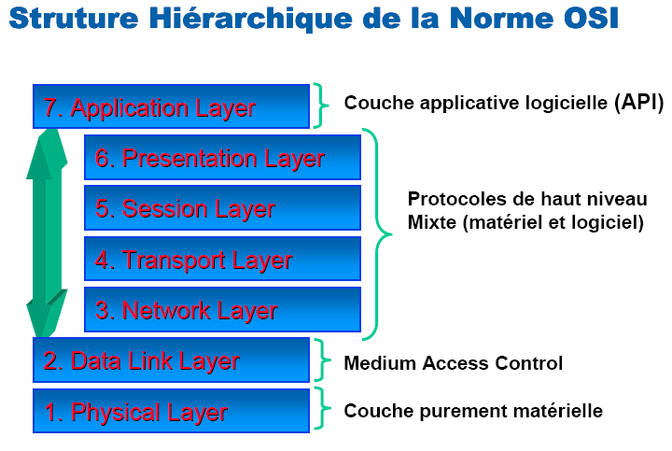
Les caractéristiques du 802.15.4 sont :
- la formation d'un réseau de type étoile ou maillé,
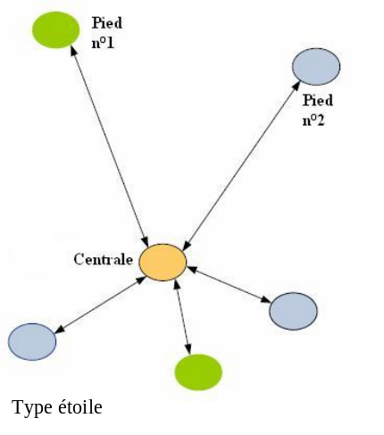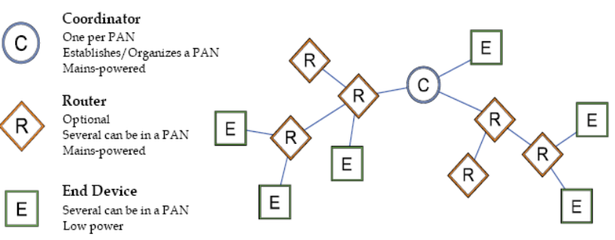
- l'allocation d'une adresse de 16 bits ou de 64 bits,
- la faible consommation d'énergie,
- la détection d'énergie (ED),
- l'utilisation de :
  - 16 canaux dans la bande de fréquence de 2.4 à 2.4835 GHz,
  - 10 canaux dans la bande de fréquence de 902 à 928 MHz,
  - 1 canal dans la bande de fréquence de 868 à 868.6 MHz.
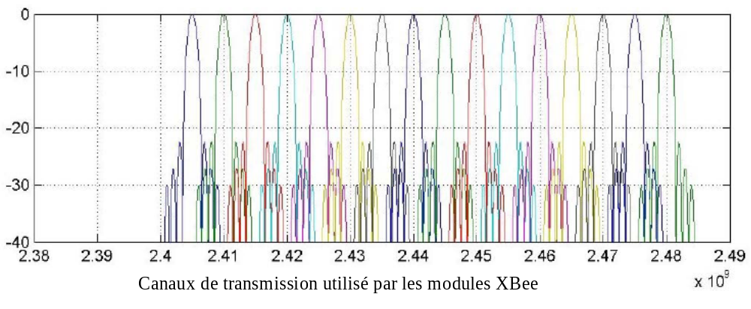Le ZigBee est un protocole qui utilise comme support le standard 802.15.4. Il est conçu principalement pour la gestion du maillage réseau sur des dispositifs radio 802.15.4. La gestion de maille est utilisée dans les applications où la distance entre deux radios peut dépasser la portée maximale, et où des radios intermédiaires peuvent « router », être utilisé comme relais.
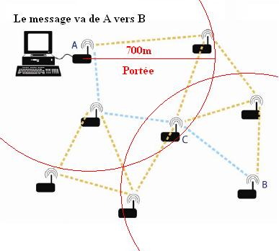
La typologie du réseau ZigBee est très intéressante dans le système de mesure de sève, la centrale ferait office de coordinateur réseau et chaque pied de mesure ferait office de routeur.

On pourrait imaginer que la centrale soit placée au centre du champ de maïs, que les pieds de mesure à porté radio joue un rôle d’intermédiaire pour communiquer avec les pieds de mesure les plus éloignés.

Grâce aux caractéristiques d’adressage du protocole 802.15.4, on peut atteindre un nombre de module impressionnant :
En mode d’adressage 16 bits on peut avoir 65534 adresses différentes sur le réseau !! ( les deux dernières adresses sont réservées).

Exemple :
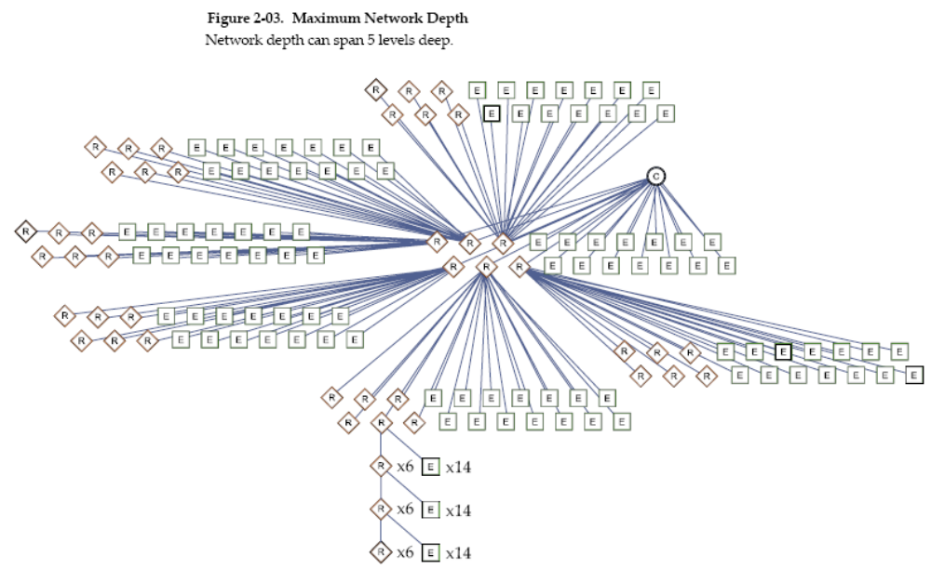

VII ) Présentation des modules XBee

Les modules XBee sont des transceivers radio au standard ZigBee / IEEE 802.15.4, lesquels sont spécialement conçus pour la réalisation de systèmes de communication au sein de réseaux de capteurs sans fil. De petites dimensions, ces modules se distinguent par leur grande simplicité d'utilisation et leur coût très compétitifs qui les prédestinent également à de très nombreuses autres applications.

Pouvant être utilisés sans aucune configuration préalable (à la manière d'une liaison série pouvant s'apparenter à un câble série radio virtuel), les modules disposent également d'une multitudes de modes de fonctionnement très facilement accessibles via des commandes AT ou API (Application Programming Interface).
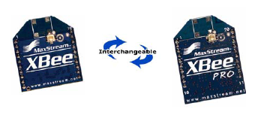

Les modules XBee se caractérisent (pour le module standard) par une portée de 30 m à 100 m, une puissance d’émission sélectionnable de -10dBm à 0dBm, d’une vitesse de transmission de 250000 bps et d’une consommation de 50mA.
Ils travaillent sur la bande de fréquence ISM (Industrial Scientific and Medical) 2.4 GHz où ils peuvent sélectionner le canal de transmission parmi les 16 disponible.
Ces canaux se caractérisent par une largeur théorique de 5MHz, dont seulement 2MHz sont réellement utilisé :
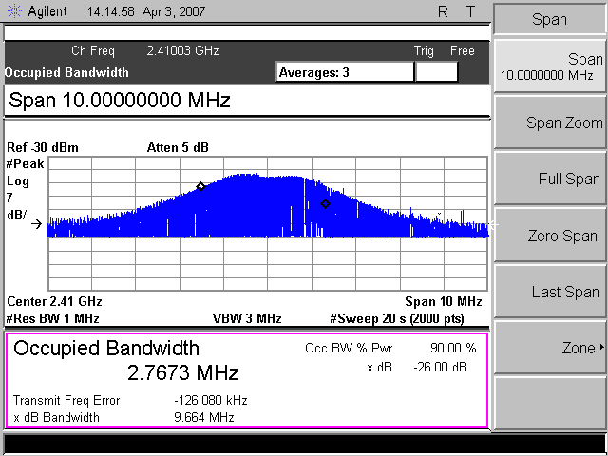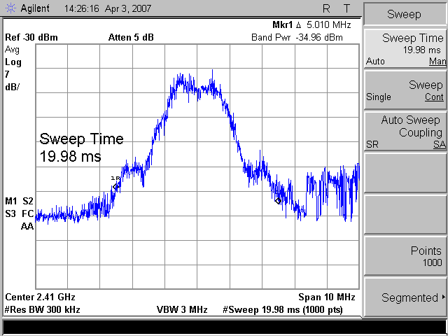
J’ai vérifié ces canaux par la mesure, à l’aide de l’analyseur de spectre, de la bande occupée par un canal de transmission et la puissance émise dans celui-ci.

Puis, j’ai visualisé le spectre de deux canaux côte à côte et émettant en même temps.
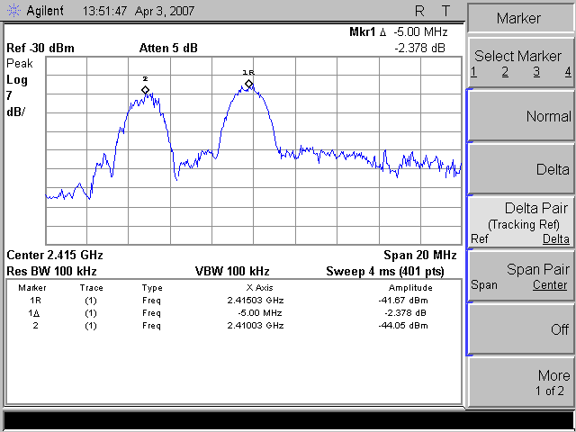

La norme 802.15.4 définit des canaux de transmission dans les bandes 902 à 928 MHz et 868 à 868.6 MHz, mais ils ne sont pas utilisés par les modules XBee pour des raisons de compatibilité entre les normes Européennes et Américaine (CE, FCC).

Les modules XBee utilisent une modulation O-QPSK (Offset Quadrature Phase Shift Keying).

Dans la modulation QPSK, toutes les transitions sur I et Q sont autorisées : ainsi tous les "chemins" de la constellation peuvent être décrits y compris ceux qui passent par zéro (le centre).
Cette situation peut être gênante en raison des non linéarités des amplificateurs de puissance (post modulateur). Pour remédier à cette situation, on a recours à une modulation à "enveloppe constante" OQPSK ou modulation à trains décalés : le train Q, par exemple, est retardé par rapport à I d'un coup d'horloge bit ; les changements simultanés de I et Q sont alors impossibles et les "passages en croix par zéro" supprimés.
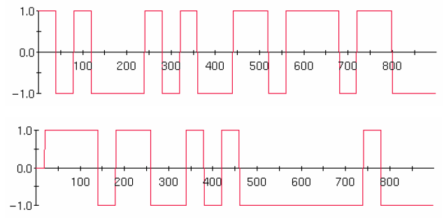
Les voies I et Q pour une modulation OQPSK : On remarque que le symbole où I et Q change en même temps n’apparaît pas.

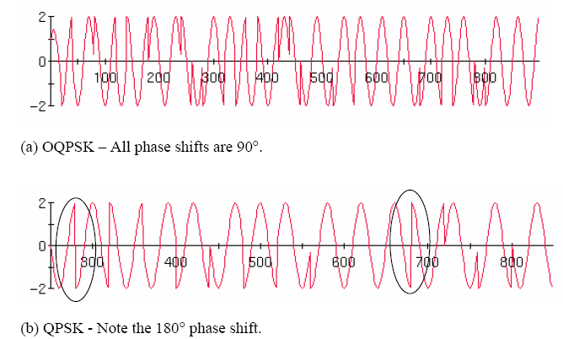

Les sauts de phase sont de 90° lors des changements de symboles en OQPSK.

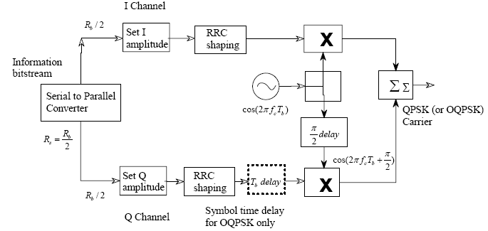

Schéma d’un modulateur QPSK ou OQPSK

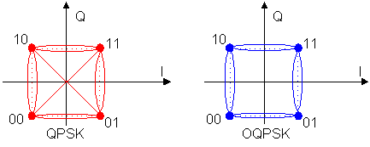
Diagrammes de constellation.

VIII ) Evaluation et mise en oeuvre des modules XBee.

La gestion des module XBee et des protocole 802.15.4 et ZigBee étant compliquée à mettre en œuvre, j’ai développé une carte d’interface entre un module XBee et un port RS232 d’un PC pour pouvoir développer des algorithmes et des programmes ayant les mêmes fonctions que la centrale ou un pied de mesure.

Je me suis inspiré d’un montage trouvé sur Internet pour réaliser cette interface :
Port RS232
+/- 12V
Conversion des niveaux logique
UART XBee
0/3 V
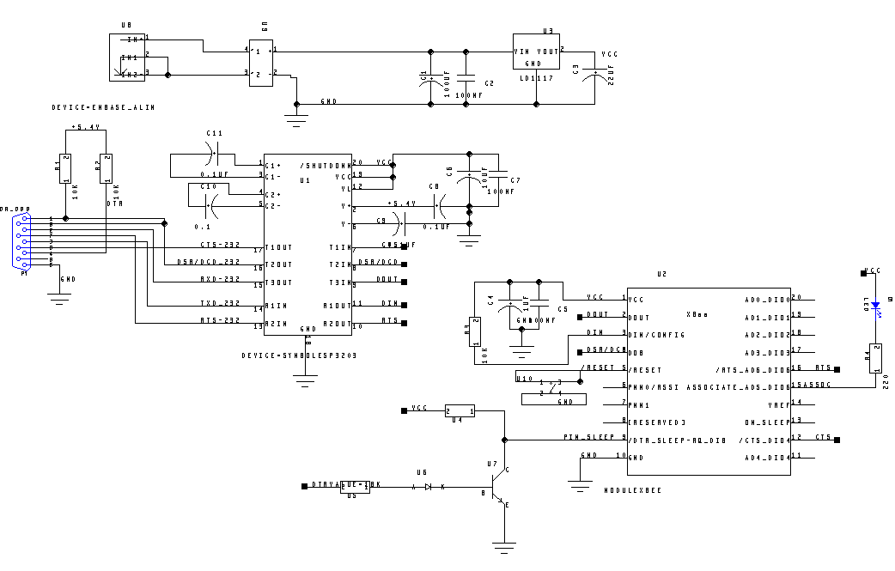

La mise en œuvre des modules XBee se fera par étapes permettant de valider en premier les algorithmes et les programmes sous Labview puis les programmes implantés dans les microcontrôleurs de la centrale ou d’un pied de mesure.

Etape 1 : Validation des algorithmes et programmes sous Labview.

Cette étape consiste à valider les procédures d’initialisation des modules XBee et la création puis la gestion du réseau radiofréquence. Pour cela la centrale ainsi que les pieds de mesure seront remplacé par un PC.
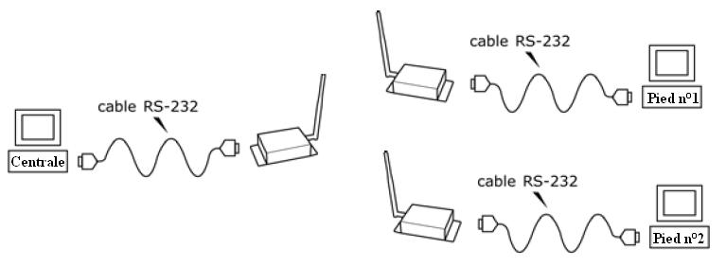

Pour valider entièrement le programme faisant office de centrale, il devra, en plus de la gestion du réseau, créer un fichier texte identique à celui créé par la vraie centrale pour que l’élève E4 puisse s’en servir lors du traitement des données.

Ce programme peut être détourné de sa fonction première pour réaliser la surveillance en temps réel des mesures de sève. C'est-à-dire qu’au lieu d’être stockée directement, la donnée reçue est analysée et affichée sur l’écran de l’ordinateur puis stockée.

Extrait d’un fichier texte crée pendant un test :
Capteur présent sur le réseau étaient le n°1 et le n°5

1 06/05/2007 16:14:42 79 51 81 66
5 06/05/2007 16:14:49 69 81 21 2
1 06/05/2007 16:14:56 77 53 41 76
5 06/05/2007 16:15:03 24 78 3 16
1 06/05/2007 16:15:11 48 56 80 92
5 06/05/2007 16:15:18 92 50 93 61
1 06/05/2007 16:15:25 9 23 36 90
5 06/05/2007 16:15:32 44 68 40 2
1 06/05/2007 16:15:39 27 78 38 22
5 06/05/2007 16:15:47 23 76 74 37
1 06/05/2007 16:15:54 81 58 32 55
5 06/05/2007 16:16:01 61 80 95 16
1 06/05/2007 16:16:08 39 11 28 85
5 06/05/2007 16:16:15 44 61 36 65
1 06/05/2007 16:16:23 44 15 13 61
5 06/05/2007 16:16:30 26 59 67 3

Graphique réalisé sans traitement des données :
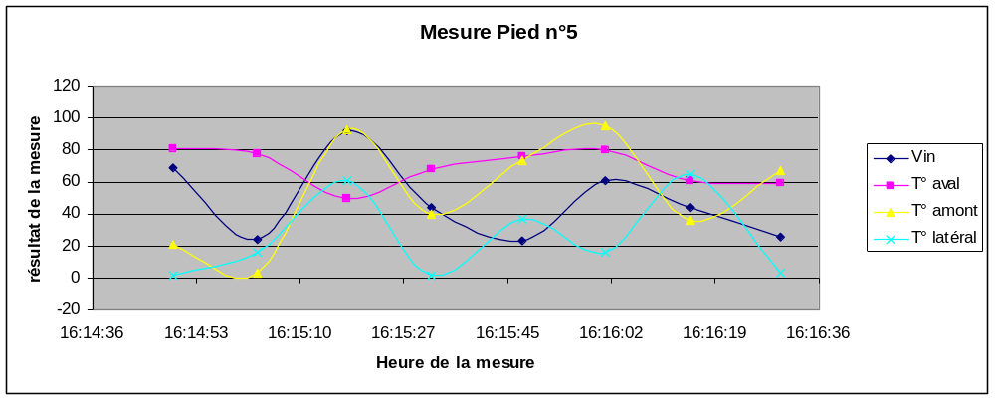
Les valeurs sont aléatoires.

Etape 2 : Validation du programme « Pied de mesure »
Cette étape valide le programme implanté dans le microcontrôleur d’un pied de mesure.
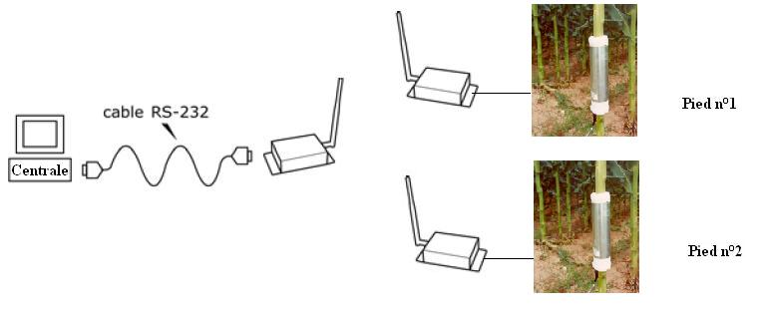

Etape 3 : Validation du programme « Centrale »
Cette étape valide le programme implanté dans le microcontrôleur de la centrale.
Elle peut se réaliser avec de vrais pieds de mesure ou avec des pieds simulés.
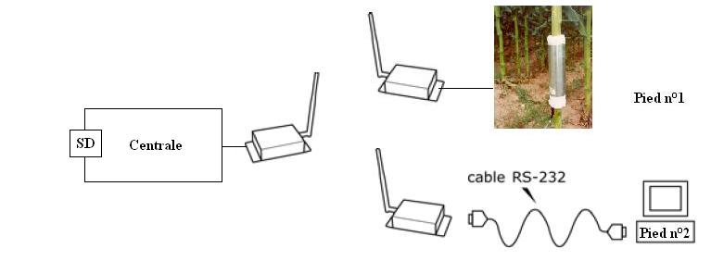

Etape 4 : Validation de l’ensemble du système
Cette étape validera le bon fonctionnement du système complet et vérifiera qu’il fonctionne correctement lorsque l’on augmente le nombre de pieds de mesure.

IX ) Procédures de création du réseau radio fréquence.
Initialisation du XBee de la centrale (coordinateur) :
Recherche d’un canal de transmission libre.
Création du réseau PAN (n°5212).

Attente de l’association de tout modules « pieds de mesure »

Initialisation du XBee du pied de mesure :
Recherche d’un coordinateur PAN (ayant le n°5212).
Association au réseau.

Chargement du n° de capteur dans le module XBee.
(ce sera son adresse sur le réseau)
Attente de demande de mesures.

Le chercheur lance la recherche des modules présents sur le réseau.
Toute les quinze minutes, la centrale appelle les pieds un par un et demande l’envoie des mesures.

X ) Programmation de la centrale

Les programmes pour la centrale sont écrits en langage C adaptés aux microcontrôleurs AVR ATMEL. Ils sont ensuite compilés par CodeVisionAVR, un compilateur C qui possède un générateur de code qui aide à initialiser le microcontrôleur et à structurer le programme. CodeVisionAVR possède aussi quelques librairies pour la gestion de composants tels que l’horloge temps réel PCF8583 qui est utilisée dans notre projet.
Il est tout de même indispensable de créer des librairies pour des composants récents comme les modules XBee ou des composants peut courants comme l’afficheur LCD I2C.

La programmation de la centrale a nécessité la création de deux librairies et la modification d’une librairie déjà existante :
- Création de la librairie pour la gestion des modules XBee
- Création de la librairie pour la gestion de l’afficheur LCD I2C
- Ajout de quelques fonctions pour la gestion de l’horloge temps réel PCF8583

L’utilisation des deux interfaces UART sur le microcontrôleur a nécessité le recours à une modification des fonctions « getchar » et « putchar » pour pouvoir sélectionner l’un ou l’autre UART.

Les programmes en C sont en cours de développement mais quelques programmes de tests sont fonctionnels.

XI ) Conclusion

Il reste à continuer le développement du réseau ZigBee pour optimiser le nombre de module possible sur le réseau et augmenter la vitesse des demandes des mesures.

Mais le système dispose d’un prototype de centrale de mesure fonctionnel qui peut être reprogrammée pour suivre l’évolution et l’amélioration du protocole ZigBee.

Les données sont archivées dans un fichier texte qui est utilisé par l’élève E4 pour le traitement des données.

Les premiers tests réalisés sont encouragent et valide les choix technologiques retenu pour réaliser la centrale.

Ce projet à été pour moi l’occasion d’appliquer et d’améliorer mon savoir faire en matière de conception d’un système électronique numérique, de découvrir les radios télécommunications avec le ZigBee et de réaliser une carte prototype.

Ce projet m’a permis d’améliorer mon écoute vis-à-vis de mes camarades et de remettre en question les décisions et les choix que j’avais fais dans la partie « Centrale ».

Je remercie mes professeurs pour le soutient qu’ils m’ont apportés et je remercie mes camarades qui m’ont fais confiance et à qui j’ai fais confiance pour l’aboutissement de ce projet.

